APSTIPRINĀTS
ar Jelgavas pilsētas domes
18.06.2020. lēmumu Nr.11/4

NOTEIKUMI
“Par personalizētās viedkartes noformēšanas, izsniegšanas, lietošanas un deaktivizēšanas vai anulēšanas kārtību Jelgavas pilsētas pašvaldībā”
Izdoti saskaņā ar likuma “Par pašvaldībām”
41.panta pirmās daļas 2.punktu
I. Vispārīgie jautājumi
- Noteikumi nosaka kārtību, kādā notiek personalizētās viedkartes “Jelgavas pilsētas iedzīvotāja karte” un personalizētās viedkartes “Jelgavas pilsētas skolēna apliecība” noformēšana, izsniegšana, lietošana un deaktivizēšana vai anulēšana Jelgavas pilsētas pašvaldībā.
- Personalizētā viedkarte “Jelgavas pilsētas iedzīvotāja karte” (1.pielikums) (turpmāk – iedzīvotāja karte) un personalizētā viedkarte “Jelgavas pilsētas skolēna apliecība” (2.pielikums) (turpmāk – skolēna apliecība) (turpmāk abas kopā – viedkarte) dod tiesības personai saņemt Jelgavas pilsētas pašvaldības (turpmāk - pašvaldība) noteiktos braukšanas maksas atvieglojumus, pabalstu braukšanas maksas segšanai sabiedriskajā transportā un/vai ēdināšanai vispārējās izglītības iestādē atbilstoši pašvaldības saistošajiem noteikumiem, kā arī pašvaldības iestāžu un komersantu sniegtās priekšrocības un atlaides. Viedkarte veic personas autorizācijas funkciju un elektronisko datu par pakalpojumiem, kas saistīti ar konkrēto personu, glabāšanas funkciju.
- Viedkarte ir pašvaldības īpašums, kas nodota personai (viedkartes lietotājam) turējumā.
- Personai vienlaicīgi var tikt izsniegta viena iedzīvotāja karte vai viena skolēna apliecība.
- Viedkarti izsniedz uz laiku, kas nav ilgāks par 3 (trīs) gadiem.
- Viedkartes izgatavošanai un izsniegšanai saņemtie fizisko personu dati tiek apstrādāti un uzglabāti atbilstoši normatīvajiem aktiem, kas regulē fizisko personu datu aizsardzību.

II. Iedzīvotāja karte, tās noformēšana un izsniegšana

- Iedzīvotāja karti ir tiesīga saņemt jebkura persona, neatkarīgi no tās deklarētās dzīvesvietas, no 7 (septiņu) gadu vecuma vai no 6 (sešu) gadu vecuma, ja persona uzsāk pamatizglītības ieguvi.
- Iedzīvotāja karti izsniedz šādas pašvaldības iestādes (turpmāk – iestāde):
  - Jelgavas izglītības pārvalde – pašvaldībā deklarētajiem izglītojamajiem, kuri vispārējās vai profesionālās izglītības programmu klātienes formā apgūst citas pašvaldības vai valsts dibinātā, vai privātā izglītības iestādē, izņemot izglītojamos, kuri tiesīgi saņemt pašvaldības pabalstu braukšanas maksas segšanai;
  - Jelgavas sociālo lietu pārvalde – personām, kuras tiesīgas saņemt pašvaldības pabalstu braukšanas maksas segšanai;
  - Zemgales reģiona kompetenču attīstības centrs - pārējām personām, kuras neatbilst noteikumu 8.1. un 8.2. punktam.
- Lai saņemtu iedzīvotāja karti, persona vai personas likumiskais pārstāvis kopā ar personu, ja tā nav sasniegusi 15 (piecpadsmit) gadu vecumu, vēršas attiecīgajā iestādē, iesniedzot iesniegumu viedkartes saņemšanai (3.pielikums) (turpmāk – iesniegums) un uzrādot:
  - personu apliecinošu dokumentu (pase vai personas apliecība) vai dzimšanas apliecību;
  - ja personu pārstāv likumiskais pārstāvis:
    - likumiskā pārstāvja personu apliecinošu dokumentu (pase vai personas apliecība);
    - pārstāvības tiesību apliecinošu dokumentu (pārstāvāmās personas dzimšanas apliecība, notariāli apliecināta pilnvara, aizbildnību vai aizgādnību apliecinošs dokuments u.c.).
- Persona vai personas likumiskais pārstāvis, ja persona nav sasniegusi 15 (piecpadsmit) gadu vecumu, ar savu parakstu apliecina iesniegumā norādīto datu pareizību, kā arī to, ka ir informēta/- s par personas datu apstrādi.
- Viedkartes izgatavošanai attiecīgā iestāde nodrošina personas fotografēšanu uz vietas iestādē.
- Iedzīvotāja karte tiek izgatavota 10 (desmit) darba dienu laikā pēc personas iesnieguma saņemšanas un tiek izsniegta tajā iestādē, kurā tika iesniegts iesniegums, vai nosūtīta personai vai personas likumiskajam pārstāvim, ja persona nav sasniegusi 15 (piecpadsmit) gadu vecumu, pa pastu uz tās deklarēto dzīvesvietu, ja persona iesniegumā norādījusi, ka viedkarti vēlas saņemt pa pastu.
- Iedzīvotāja karti attiecīgā iestāde izgatavo un izsniedz bez maksas pašvaldības administratīvajā teritorijā pamata dzīvesvietu deklarējušām personām, izņemot noteikumu V. nodaļā noteiktajos gadījumos.
- Persona, kura savu pamata dzīvesvietu nav deklarējusi pašvaldības administratīvajā teritorijā, par iedzīvotāju kartes izgatavošanu maksā atbilstoši attiecīgās iestādes maksas pakalpojumu cenrādim.

III. Skolēna apliecība, tās noformēšana un izsniegšana

- Skolēna apliecība tiek izsniegta izglītojamiem, kuri apgūst vispārējās vai profesionālās izglītības programmu pašvaldības dibinātā izglītības iestādē, neatkarīgi no izglītojamā deklarētās dzīvesvietas (turpmāk – izglītojamais).
- Skolēna apliecību izsniedz izglītības iestāde, kurā izglītojamais apgūst attiecīgo izglītību.
- Lai saņemtu skolēna apliecību, izglītojamais vai izglītojamā likumiskais pārstāvis kopā ar izglītojamo, ja tas nav sasniedzis 15 (piecpadsmit) gadu vecumu, vēršas attiecīgajā izglītības iestādē, iesniedzot iesniegumu viedkartes saņemšanai un uzrādot:
  - izglītojamā personu apliecinošu dokumentu (pase vai personas apliecība) vai dzimšanas apliecību;
  - likumiskā pārstāvja personu apliecinošu dokumentu (pase vai personas apliecība);
  - pārstāvības tiesību apliecinošu dokumentu (izglītojamā dzimšanas apliecība, notariāli apliecināta pilnvara, aizbildnību vai aizgādnību apliecinošs dokuments u.c.).
- Izglītojamais vai izglītojamā likumiskais pārstāvis, ja izglītojamais nav sasniedzis 15 (piecpadsmit) gadu vecumu, ar savu parakstu apliecina iesniegumā norādīto datu pareizību, kā arī to, ka ir informēts par personas datu apstrādi.
- Viedkartes izgatavošanai izglītības iestāde nodrošina izglītojamā fotografēšanu uz vietas izglītības iestādē.
- Skolēna apliecība tiek izgatavota 10 (desmit) darba dienu laikā pēc iesnieguma saņemšanas un tiek izsniegta izglītības iestādē, kurā tika iesniegts iesniegums.
- Attiecīgā izglītības iestāde bez maksas izgatavo un izsniedz skolēna apliecību, izņemot noteikumu V. nodaļā noteiktos gadījumus.

IV. Viedkartes lietošanas noteikumi

- Viedkarti drīkst lietot tikai tā persona, kurai tā ir izsniegta un kuras dati ir norādīti uz viedkartes.
- Izmantojot pašvaldības piešķirtos braukšanas maksas atvieglojumus vai pabalstu braukšanas maksas segšanai sabiedriskajā transportā, viedkartes lietotājam ir pienākums veikt elektronisku reģistrāciju transportlīdzeklī, autorizējoties ar viedkarti pie elektroniskā datu nolasītāja.
- Pašvaldības noteiktā pabalsta ēdināšanai vispārējās izglītības iestādē saņemšanai, izglītojamam ir pienākums autorizēties ar skolēna apliecību pie elektroniskā datu nolasītāja attiecīgajā izglītības iestādē.
- Izmantojot pašvaldības iestāžu un komersantu sniegtās priekšrocības un atlaides, viedkartes lietotājam ir pienākums uzrādīt viedkarti attiecīgajam pakalpojumu sniedzējam vai autorizēties ar viedkarti pie elektroniskā datu nolasītāja, ja tāds uzstādīts.
- Persona var izmantot viedkarti pašvaldības piešķirtā braukšanas maksas atvieglojuma vai pabalsta braukšanas maksas segšanai un/vai pabalsta ēdināšanai vispārējās izglītības iestādē saņemšanai, kamēr persona atbilst tām personu kategorijām, kurām pašvaldība ir noteikusi attiecīgos atvieglojumus un/vai pabalstus. Ja persona zaudē tiesības saņemt attiecīgos pašvaldības atvieglojumus un/vai pabalstus, persona var turpināt izmantot viedkarti pašvaldības iestāžu un komersantu sniegto priekšrocību un atlaižu saņemšanai līdz viedkartes derīguma termiņa beigām.
- Svešas viedkartes atrašanas gadījumā personai tā jānodod pašvaldības administrācijas Klientu apkalpošanas centrā, Lielajā ielā 11, Jelgavā (turpmāk – KAC).

V. Viedkartes atkārtota saņemšana

- Ja viedkarte ir nozaudēta vai nozagta, persona ir tiesīga vērsties attiecīgajā iestādē, lai atkārtoti saņemtu viedkarti.
- Personai ir pienākums nomainīt viedkarti, ja viedkarte nav lietošanas kārtībā vai ir bojāta viedkartes lietotāja fotogrāfija.
- Par viedkartes atkārtotu noformēšanu un izsniegšanu saskaņā ar noteikumu 28. un 29.punktu personai jāveic samaksa atbilstoši attiecīgās iestādes maksas pakalpojumu cenrādim un jāuzrāda attiecīgajai iestādei maksājumu apliecinošs dokuments.
- Atkārtota viedkartes noformēšana un izsniegšana, notiek noteikumu II. un III. nodaļā noteiktajā kārtībā, izņemot noteikumu 12.punktā noteikto par viedkartes nosūtīšanu pa pastu.

VI. Viedkartes deaktivizēšana vai anulēšana

- Iestāde, kura izsniegusi viedkarti, deaktivizē viedkarti vai konkrētos pašvaldības atvieglojumus un/vai pabalstus šādos gadījumos:
  - ja saņemts viedkartes lietotāja iesniegums vai tālruņa zvans par viedkartes nozaudēšanu vai nozagšanu;
  - pēc viedkartes lietotāja iniciatīvas citos gadījumos;
  - ja pašvaldībā atbilstoši noteikumu 27.punktam nodota atrastā viedkarte;
  - ja pašvaldība konstatē, ka iesniegumā norādītā informācija par personu ir mainījusies;
  - ja pašvaldība konstatē, ka zudis tiesiskais pamats saņemt pašvaldības noteiktos atvieglojumus un/vai pabalstus;
  - ja sabiedriskā transporta kontroles dienests iesniedz pašvaldībai normatīvajos aktos noteiktajā kārtībā aizturēto viedkarti.
- Iestāde, kura izsniegusi viedkarti, vai iestāde, kura veikusi viedkartes deaktivizāciju, aktivizē viedkarti vai konkrētos pašvaldības atvieglojumus un/vai pabalstus, ja ir zudis viedkartes vai konkrēto pašvaldības atvieglojumu un/vai pabalstu deaktivizēšanas pamats.
- Iestāde, kura izsniegusi viedkarti, anulē viedkarti šādos gadījumos:
  - ja saņemts viedkartes lietotāja iesniegums par viedkartes nozaudēšanu vai nozagšanu;
  - pēc viedkartes lietotāja iniciatīvas citos gadījumos;
  - ja pašvaldība konstatē, ka iesniegumā norādītā informācija par personu ir mainījusies;
  - pēc viedkartes derīguma termiņa beigām;
  - pēc noteikumu 38.punktā minēta termiņa beigām.
- Lai deaktivizētu vai anulētu viedkarti, viedkartes lietotājs vai tās likumiskais pārstāvis vēršas iestādē, kura tiesīga izsniegt viedkarti, uzrādot personu apliecinošu dokumentu.
- Ja persona nevar ierasties personīgi noteikumu 35.punktā noteiktajā kārtībā, deaktivizēt viedkarti iespējams, zvanot uz pašvaldības iestādes ”Jelgavas pašvaldības operatīvās informācijas centrs” (turpmāk – POIC) bezmaksas iedzīvotāju atbalsta tālruni 8787. Viedkarti iespējams deaktivizēt telefoniski tikai gadījumā, ja zvanītājs var nosaukt personas vārdu, uzvārdu, personas kodu un citus nepieciešamos datus.
- Ja viedkarte ir nozaudēta vai nozagta, viedkartes lietotājam ir pienākums par to ziņot iestādei, kura viedkarti izsniegusi, vai zvanīt uz POIC bezmaksas iedzīvotāju atbalsta tālruni 8787 un deaktivizēt viedkarti noteikumu 35.punktā vai 36.punktā noteiktajā kārtībā.
- Ja viedkarte ir atrasta un iesniegta KAC atbilstoši noteikumu 27.punktam, KAC atrasto viedkarti nodod iestādei, kura izsniegusi viedkarti. Attiecīgās iestādes darbinieks sazinās ar viedkartes lietotāju saskaņā ar iesniegumā norādīto kontaktinformāciju. Attiecīgā iestāde atrasto viedkarti uzglabā vienu mēnesi pēc viedkartes saņemšanas iestādē un pēc minētā termiņa, ja viedkartes lietotājs to nav izņēmis, veic viedkartes anulēšanu.

VII. Nobeiguma jautājumi

- Viedkaršu darbība sākas ar 2020.gada 21.jūliju.
- Iesniegumu viedkartes saņemšanai persona var iesniegt sākot ar 2020.gada 1.jūliju.
- Personai, kura savu pamata dzīvesvietu deklarējusi pašvaldībā, iedzīvotāja karti izsniedz sākot ar 2020.gada 15.jūliju.
- Personai, kura savu pamata dzīvesvietu nav deklarējusi pašvaldībā, iedzīvotāja karti izsniedz sākot ar 2020.gada 1.augustu.
- Skolēna apliecību izsniedz sākot ar 2020.gada 24.augustu.
- Bērns bārenis, bez vecāku gādības palikušais bērns, kā arī pilngadību sasniegušais bērns bārenis līdz 24 gadu vecuma sasniegšanai, kurš apgūst vispārējās vai profesionālās izglītības programmu pašvaldības izglītības iestādē, var saņemt un lietot iedzīvotāja karti līdz skolēna apliecības saņemšanai, bet ne ilgāk kā līdz 2020.gada 1.septembrim.

Domes priekšsēdētājs A.Rāviņš

1.pielikums
Noteikumiem “Par personalizētās viedkartes noformēšanas, izsniegšanas, lietošanas un deaktivizēšanas vai anulēšanas kārtību Jelgavas pilsētas pašvaldībā”

Jelgavas pilsētas iedzīvotāja kartes apraksts un paraugs

- Jelgavas pilsētas iedzīvotāja kartes (turpmāk – karte) izmērs ir 8,5 x 5,5 cm.
- Kartes priekšējai daļai ir vertikālais dizains.
- Kartes aizmugurējā daļa ir Jelgavas pilsētas karoga krāsās un tajā ir attēlots Jelgavas pilsētas ģerbonis.
- Uz kartes ir izvietota šāda informācija:
  - personas krāsaina fotogrāfija (2,5 x 3 cm);
  - personas vārds un uzvārds;
  - kartes numurs;
  - kartes derīguma termiņš;
  - Jelgavas pilsētas logotips;
  - kartes PAN numurs;
  - svītrkods ar iekodētu personas kodu.
- Kartes paraugs:

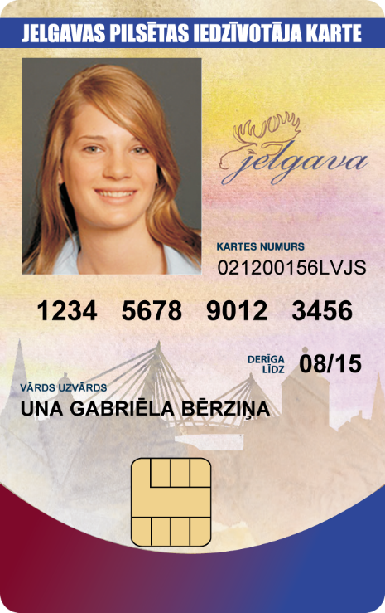 | 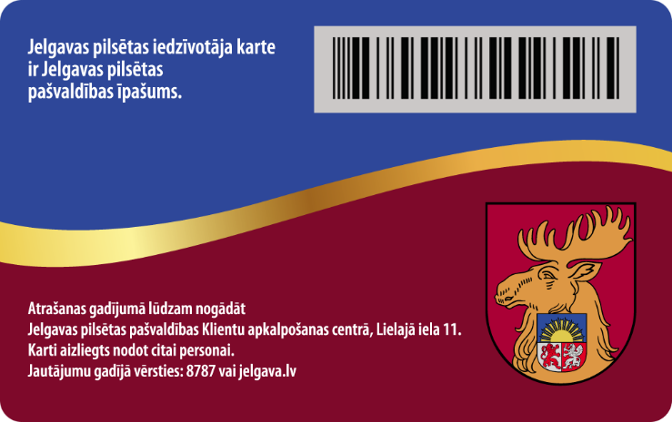

2.pielikums
Noteikumiem “Par personalizētās viedkartes noformēšanas, izsniegšanas, lietošanas un deaktivizēšanas vai anulēšanas kārtību Jelgavas pilsētas pašvaldībā”

Jelgavas pilsētas skolēna apliecības apraksts un paraugs

- Jelgavas pilsētas skolēna apliecības (turpmāk – apliecība) izmērs ir 8,5 x 5,5 cm.
- Apliecības priekšējai daļai ir vertikālais dizains.
- Apliecības aizmugurējā daļa ir Jelgavas pilsētas karoga krāsās un tajā ir attēlots Jelgavas pilsētas ģerbonis.
- Uz apliecības ir izvietota šāda informācija:
  - personas krāsaina fotogrāfija (2,5 x 3 cm);
  - personas vārds un uzvārds;
  - personas kods;
  - izglītības iestādes nosaukums;
  - apliecības numurs;
  - apliecības derīguma termiņš;
  - Jelgavas pilsētas logotips;
  - izglītības iestādes vadītāja paraksts;
  - kartes PAN numurs;
  - svītrkods ar iekodētu personas kodu.
- Apliecības paraugs:

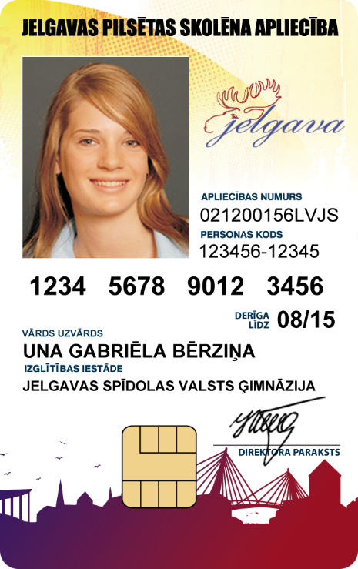 | 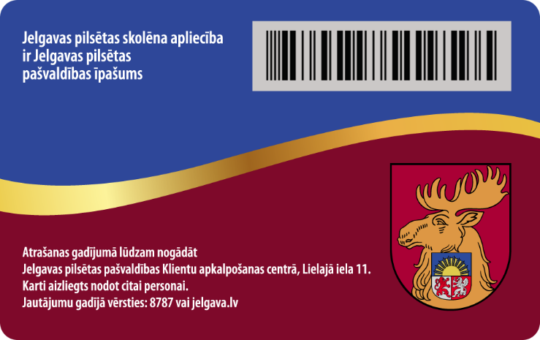

3.pielikums
Noteikumiem “Par personalizētās viedkartes noformēšanas, izsniegšanas, lietošanas un deaktivizēšanas vai anulēšanas kārtību Jelgavas pilsētas pašvaldībā”

IESNIEGUMS PERSONALIZĒTĀS VIEDKARTES SAŅEMŠANAI

- Informācija par viedkartes lietotāju:

Vārds

Uzvārds

Personas kods

Deklarētā dzīvesvieta

Dzimšanas datums

Kontaktinformācija:

E-pasta adrese

Tālruņa numurs

- Informācija par PERSONAS LIKUMISKO PĀRSTĀVI (AIZPILDA, ja IESNIEGUMU iesniedz viedkartes lietotājA LIKUMISKAIS PĀRSTĀVIS):

Likumiskā pārstāvja vārds

Likumiskā pārstāvja uzvārds

Likumiskā pārstāvja personas kods

Deklarētā
dzīvesvieta

Uzrādītais pamatojuma dokuments*:
*Jānorāda pārstāvības tiesību apliecinoša dokumenta (pārstāvāmās personas dzimšanas apliecība, notariāli apliecināta pilnvara, aizbildnību vai aizgādnību apliecinošs dokuments u.c.) nosaukums, numurs un izdevējiestāde.

Kontaktinformācija:

E-pasta adrese

Tālruņa numurs

- Izglītības iestādes nosaukums (aizpilda, ja viedkarti vēlas saņemt izglītojamais)

- viedkartes saņemšanas iemesls:

pirmreizēja saņemšana  viedkartes nomaiņa sakarā ar tās derīguma termiņa beigām  iepriekš izsniegtās viedkartes nomaiņa sakarā ar personas datu izmaiņām  cits iemesls:__________________________  ____________________________________ | iepriekš izsniegtā viedkarte ir anulēta vai deaktivizēta tās derīguma termiņa laikā  iepriekš izsniegtā viedkarte ir nozaudēta vai nozagta  iepriekš izsniegtā viedkarte nav lietošanas kārtībā

- Iesniedzot IENSIEGUMU, uzrādīti šādi dokumenti:

viedkartes lietotāja personu apliecinošs dokuments
(pase, personas apliecība vai dzimšanas apliecība)
likumiskā pārstāvja personu apliecinošs dokuments
(pase vai personas apliecība)
pārstāvības tiesību apliecinošs dokuments
(pārstāvāmās personas dzimšanas apliecība, notariāli apliecināta pilnvara, aizbildnību vai aizgādnību apliecinošs dokuments u.c.)
maksājumu apliecinošs dokuments
citi dokumenti:

- Viedkartes saņemšanas veids**:
iestādē | pa pastu
** Aizpilda iedzīvotāja kartes saņemšanas gadījumā

- Parakstot šo IESNIEGUMU, apliecinu, ka:
  - šajā iesniegumā norādītās ziņas ir patiesas;
  - esmu iepazinies/-usies ar Jelgavas pilsētas domes apstiprinātiem noteikumiem “Par personalizētās viedkartes noformēšanas, izsniegšanas, lietošanas un deaktivizēšanas vai anulēšanas kārtību Jelgavas pilsētas pašvaldībā” (turpmāk – Noteikumi) un apņemos tos ievērot;
  - esmu informēts/-a, ka viedkarti var izmantot braukšanai Jelgavas pilsētas maršruta tīkla pilsētas nozīmes maršrutos;
  - esmu informēts/-a, ka viedkarte ir Jelgavas pilsētas pašvaldības īpašums un tā var tikt deaktivizēta vai anulēta atbilstoši Noteikumiem;
  - esmu informēts/-a, ka viedkarti nedrīkst nodot citām personām lietošanā;
  - esmu informēts/-a, ka, piesakoties viedkartes saņemšanai, mani personas dati tiks apstrādāti viedkartes izgatavošanai un administrēšanai, lai izmantotu viedkarti Jelgavas pilsētas pašvaldības noteikto braukšanas maksas atvieglojumu/pabalsta sabiedriskajā transportā saņemšanai un ēdināšanas maksas atvieglojumu vispārējās izglītības iestādē saņemšanai, kā arī Jelgavas pilsētas pašvaldības iestāžu un komersantu sniegto priekšrocību un atlaižu izmantošanai;
  - esmu informēts/-a, ka visa informācija par darījumiem, kas autorizēti ar viedkarti, glabājas Jelgavas pilsētas pašvaldības digitālās ekonomikas platformas informācijas sistēmā;
  - esmu informēts/-a, ka man ir pienākums nomainīt viedkarti, ja mainījušies personas dati, kas norādīti uz viedkartes, kā arī, ja viedkarte nav lietošanas kārtībā vai ir bojāta fotogrāfija uz viedkartes.

IESNIEGUMA iesniedzējs:  ____________________________________  (paraksts, paraksta atšifrējums)  ____________________________________  (datums) | IESNIEGUMA PIEŅĒMĒJS:  ______________________________________  (paraksts, paraksta atšifrējums)  ______________________________________  (datums)
Informācija par personas datu apstrādi.
Pārzinis personas datu apstrādei ir Jelgavas pilsētas dome, juridiskā adrese: Lielā iela 11, Jelgava, LV–3001, e-pasts: dome@dome.jelgava.lv, tālrunis: 63005531, 63005538.
Personas datu aizsardzības speciālista tālrunis: 63005444.
Papildus informāciju par personas datu apstrādi var iegūt Jelgavas pilsētas pašvaldības tīmekļa vietnē: http://www.jelgava.lv/lv/pasvaldiba/par-pasvaldibu/personas-datu-aizsardziba/
Datu apstrādes mērķis un pamatojums
Datu subjekts | Personu dati | Datu apstrādes mērķis | Pamatojums
Klients | - Vārds  - Uzvārds  - Personas kods  - Deklarētās dzīvesvietas adrese  - Fotogrāfija  - Dzimšanas datums | Personalizētās viedkartes saņemšana, lai to izmantotu Jelgavas pilsētas pašvaldības noteikto braukšanas maksas atvieglojumu/pabalsta sabiedriskajā transportā un ēdināšanas pabalsta vispārējās izglītības iestādē saņemšanai, kā arī Jelgavas pilsētas pašvaldības iestāžu un komersantu sniegto priekšrocību un atlaižu izmantošanai un administrēšanai. | Likuma “Par pašvaldībām” 12.pants, 16.panta pirmās daļas 1.punkts, Sabiedriskā transporta pakalpojumu sniegšanas un izmantošanas kārtības 56.pants, Ministru kabineta 2005.gada 18.oktobra noteikumi Nr.779 “Noteikumi par vispārējās izglītības iestāžu pedagoģiskā procesa organizēšanai nepieciešamo obligāto dokumentāciju” 3.12.punkts, Jelgavas pilsētas pašvaldības 2015.gada 12.novembra saistošie noteikumi Nr.15-20 “Jelgavas pilsētas pašvaldības pabalstu piešķiršanas noteikumi”, Jelgavas pilsētas pašvaldības 2020.gada 28.maija saistošie noteikumi Nr.20-26 „Par braukšanas maksas atvieglojumiem izglītojamajiem Jelgavas pilsētas sabiedriskajā transportā”.
 | - Tālrunis  - E-pasts | Saziņai | Iesniegumu likuma 3.panta otrā daļa

